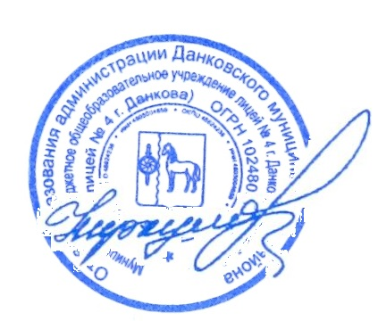
Принято
на педагогическом совете
Протокол от 25.12.2015 № 4 Утверждено
директор МБОУ лицей №4
приказ от 11.01. 2016 №5
___________________И.Н. Меркулова
Рассмотрено и принято
с учетом мнения
совета обучающихся протокол от 24.12.2015 №3
и совета родителей протокол от 24.12.2015 №3

Положение
о пользовании педагогическими работниками образовательными, методическими и научными услугами
муниципального бюджетного общеобразовательного учреждения
лицей №4 г.Данкова
1. Общие положения

1.1. Настоящие Положение определяет порядок пользования педагогическими работниками образовательными, методическими и научными услугами муниципального бюджетного общеобразовательного учреждения лицей №4.
1.2. Настоящее Положение разработано на основании:
- Федерального закона от 29.12.2012 № 273-ФЗ «Об образовании в Российской Федерации»;
- Устава лицея.
1.3. Доступ педагогических работников к вышеперечисленным услугам осуществляется в целях качественного осуществления ими педагогической, методической, научной или исследовательской деятельности.
1.4. В соответствии с подпунктом 8 пункта 3 ст.47 Федерального закона Российской Федерации от 29 декабря 2012 г. N 273-ФЗ "Об Образовании в Российской Федерации" педагогические работники имею право на бесплатное получение образовательных, методических и научных услуг оказываемых в лицее в порядке, установленном настоящим положением.
1.5. Настоящее Положение (далее Порядок) доводится заместителями директора до сведения педагогических работников при приеме их на работу.
2. Порядок пользования педагогическими работниками образовательными услугами:
2.1. Педагогические работники имеют право на получение образовательных услуг по программам повышения квалификации, профессиональной переподготовки по профилю профессиональной деятельности не реже чем один раз в пять лет.
2.2. Педагогические работники имеют право на получение образовательных услуг по программам повышения квалификации, повышения профессиональной переподготовки при условии компенсации затрат на обучение работодателем.
2.3. Педагогические работники пользуются всеми образовательными услугами, предоставляемыми лицеем при освоении образовательных программ.
2.4. С целью получения данных услуг педагогический работник обращается с соответствующим мотивированным письменным обращением на имя своего руководителя.
В течение месяца педагогический работник должен получить ответ на свой запрос о возможности получения им запрашиваемой услуги или мотивированный отказ.
3. Порядок пользования педагогическими работниками методическими услугами:
3.1. Педагогические работники имеют право на бесплатное использование в своей деятельности методическими разработками иных структурных подразделений лицея при условии соблюдения авторских прав их разработчиков.
3.2. Педагогические работники имеют право на бесплатное участие и публикацию методических и иных материалов в сборниках материалов конференций (семинаров) проводимых в лицее, при условии компенсации затрат связанных с публикацией со стороны работодателя.
3.3. С целью получения данной услуги педагогический работник обращается с соответствующим мотивированным письменным обращением на имя своего руководителя.
В течение месяца педагогический работник должен получить ответ на свой запрос о возможности получения им запрашиваемой услуги или мотивированный отказ.
4. Порядок пользования педагогическими работниками научными услугами:
4.1. Педагогические работники имеют право на получение бесплатных научных услуг и консультаций по вопросам:
- подготовки документов для участия в различных конкурсах, оформления грантов и др.;
- выполнения хозяйственных договорных работ;
- выполнения методических исследований и разработок на современном научно-техническом уровне;
- материально-технического обеспечения методических исследований, рационального использования уникальных и дорогостоящих приборов, оборудования и средств вычислительной техники;
4.2. Педагогические работники имеют право на бесплатную публикацию материалов в сборниках материалов научных и иных конференций (семинаров) проводимых в лицее и вне лицея, при условии компенсации затрат связанных с публикацией со стороны работодателя.
4.3. Для получения данных услуг педагогический работник обращается с соответствующим мотивированным письменным обращением на имя своего руководителя.
В течение месяца педагогический работник должен получить ответ на свой запрос о возможности получения им запрашиваемой услуги или мотивированный отказ.

